Lección 10: Exploremos estrategias de multiplicación con rectángulos
- Usemos rectángulos para explorar estrategias de multiplicación.

Calentamiento: Cuántos ves: Cuadrados
¿Cuántos ves? ¿Cómo lo sabes?, ¿qué ves?
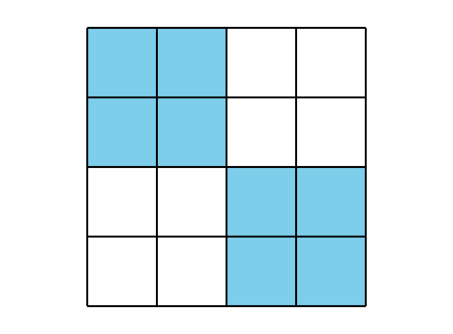
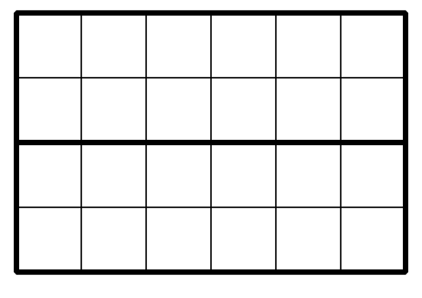
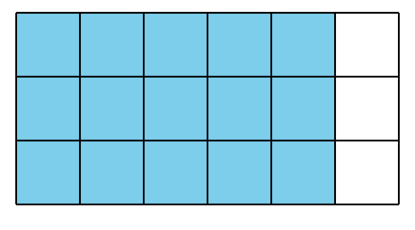

10.1: De diagramas a expresiones
Andre y Elena están hallando el área de este rectángulo.
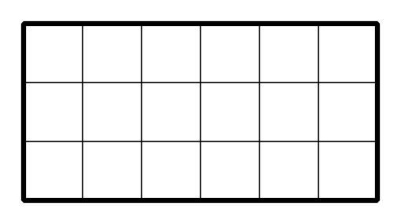
Andre escribe $6×3$.
Él marca el rectángulo así:
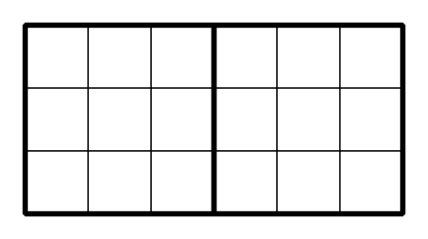
Después, Andre escribe:
$2×\left(3×3\right)$
$2×9=18$
Elena escribe $3×6$.
Ella marca el rectángulo así:
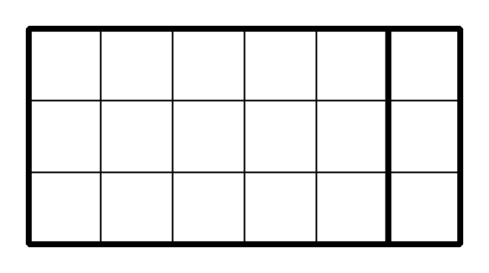
Después, Elena escribe:
$3×\left(5+1\right)$
$\left(3×5\right)+\left(3×1\right)$
$15+3$
18
- Discute con un compañero:
  - ¿En qué se parecen las estrategias de Andre y Elena? ¿En qué son diferentes?
  - ¿Cómo se relacionan los números de las expresiones de Andre con su diagrama?
  - ¿Cómo se relacionan los números de las expresiones de Elena con su diagrama?
- Este es otro rectángulo.
- Podemos encontrar su área hallando $4×9$.
- 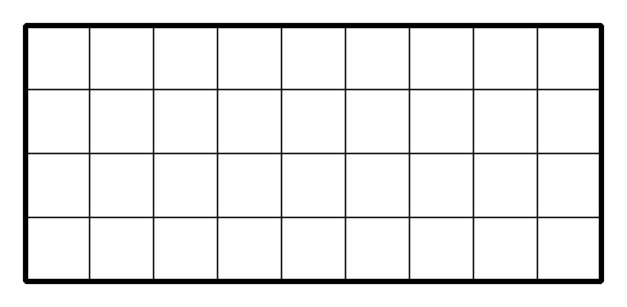
  - Marca o colorea el rectángulo de una manera que te ayude a encontrar su área.
  - Escribe una o más expresiones que representen lo que hiciste en el diagrama y muestra cómo encontraste el área.

10.2: De expresiones a diagramas
Estos son algunos rectángulos y algunas expresiones que muestran la manera en la que tres estudiantes vieron el área de los rectángulos.
Noah
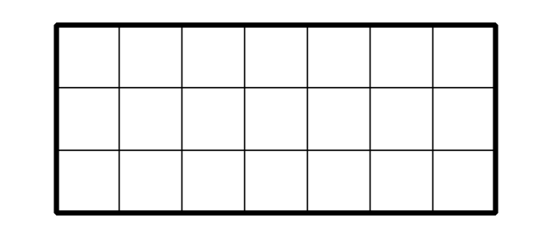
$\left(5×3\right)+\left(2×3\right)$
Priya
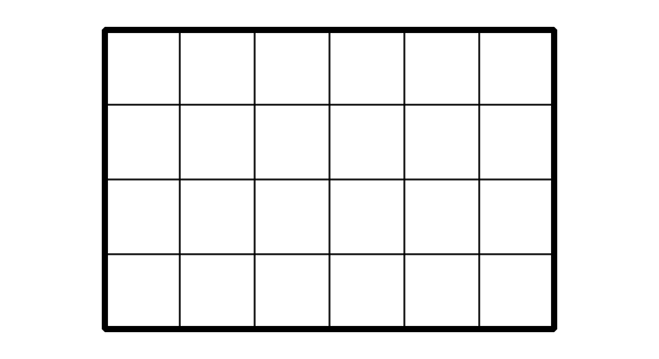
$2×\left(2×6\right)$
Tyler
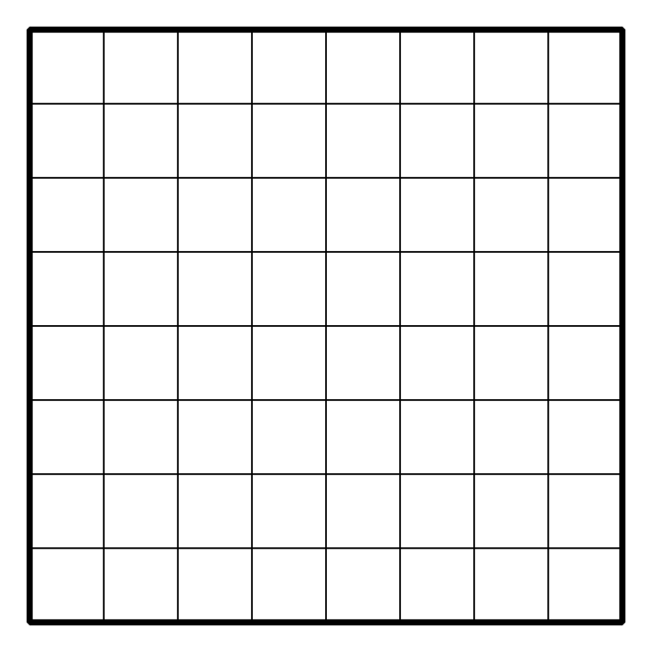
$\left(5×8\right)+\left(3×8\right)$
En cada rectángulo:
- Escribe los dos factores que se pueden multiplicar para encontrar su área.
- Marca o colorea cada rectángulo para mostrar la manera en la que cada estudiante vio el área. Prepárate para explicar tu razonamiento.
© CC BY 2021 Illustrative Mathematics®

